Pinophyta
Como primeira conífera na Sexta Selvagem, decidi escolher uma das minhas amadas, o pinheiro-do-Paraná, Araucaria angustifolia.
O pinheiro-do-Paraná pode chegar a até 50 m de altura, apesar de a maioria das árvores serem menores que isso. Elas possuem um formato particular e são facilmente distinguíveis da floresta circundante onde ocorrem, a chamada Floresta Ombrófila Mista ou Floresta de Araucária, no sul do Brasil. As árvores têm um tronco cilíndrico com uma casca escura e fina que se destaca em partes grandes e flexíveis, sendo cinza na superfície externa e avermelhada na superfície interna. A copa muda sua aparência durante o desenvolvimento, sendo cônica em árvores jovens e em forma de candelabro em espécimes maduros. Árvores maduras geralmente possuem a copa acima do dossel, o que dá à floresta de araucária seu aspecto particular. As folhas crescem em um padrão espiral em torno do caule e são muito duras e com uma ponta afiada que pode facilmente perfurar a pele humana.
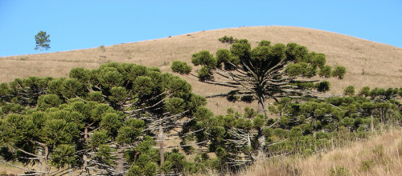
A distribuição atual da espécie é quase restrita ao Brasil, do norte do Rio Grande do Sul ao sul de São Paulo, com algumas populações pequenas ocorrendo em áreas vizinhas da Argentina e do Paraguai. Outrora uma espécie abundante, sua população foi drasticamente reduzida devido à intensa extração de madeira até metade do século XX e à exploração de suas sementes, chamadas de pinhões. Como resultado, ela é atualmente considerada como criticamente em perigo pela IUCN.
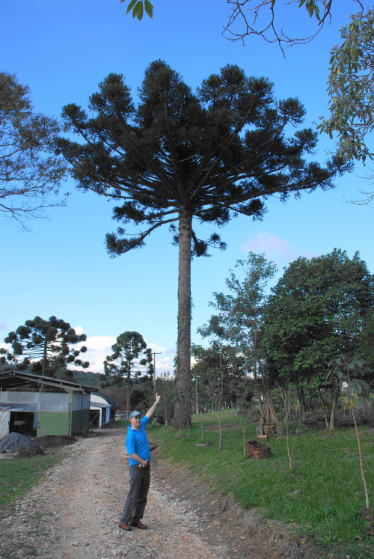
O pinheiro-do-paraná é uma espécie dioica, isto é, machos e fêmeas são plantas separadas. Como a maioria das coníferas, ela é polinizada pelo vento. Os grandes cones, que levam dois anos para ficarem maduros, contêm um número de sementes grandes e comestíveis usadas como alimento por muitos animais, bem como por humanos. Pinhões cozidos em água com sal é um prato típico no sul do Brasil durante o inverno. Um dos principais dispersores de sementes do pinheiro-do-paraná é a gralha-azul, Cyanocorax caeruleus, que enterra as sementes para uso futuro.
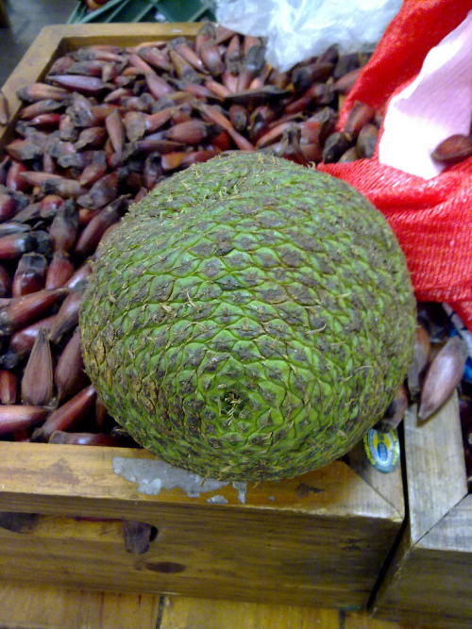
Como a maioria das (se não todas) coníferas, o pinheiro do Paraná forma associações mutualísticas com fungos, tal como o glomeromiceto Glomus clarum. Assim, de forma a preservar essa árvore incrível, também é necessário garantir a preservação de todas as suas espécies associadas, como os fungos micorrízicos e os dispersores de sementes.

